17.04 7 клас історія України
Тема уроку: Українські землі в складі Великого князівства Литовського.
І. Опрацювати § 22, відповісти на запитання 2,4 с.163
ІІ. Складіть таблицю: “Кревська унія”
План характеристики | Характеристика
Визначення поняття | Унія -
Дата
Причини укладення
Основні умови

Наслідки

ІІІ. Для виконання завдання перегляньте відео за посиланнями:
https://www.youtube.com/watch?v=j_SHV_VXr84
https://www.youtube.com/watch?v=w_SHNpEaIUs
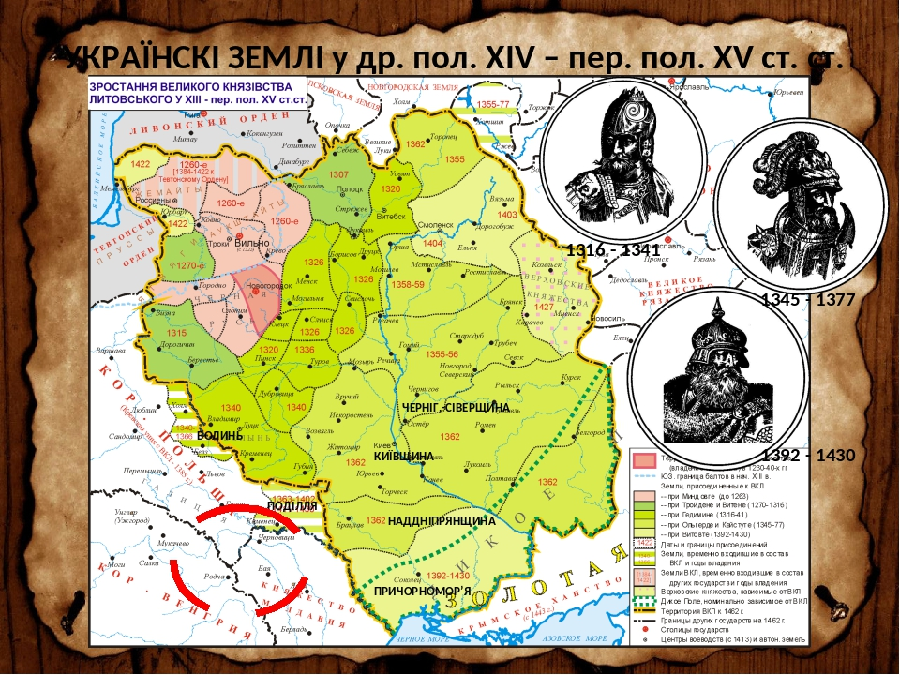
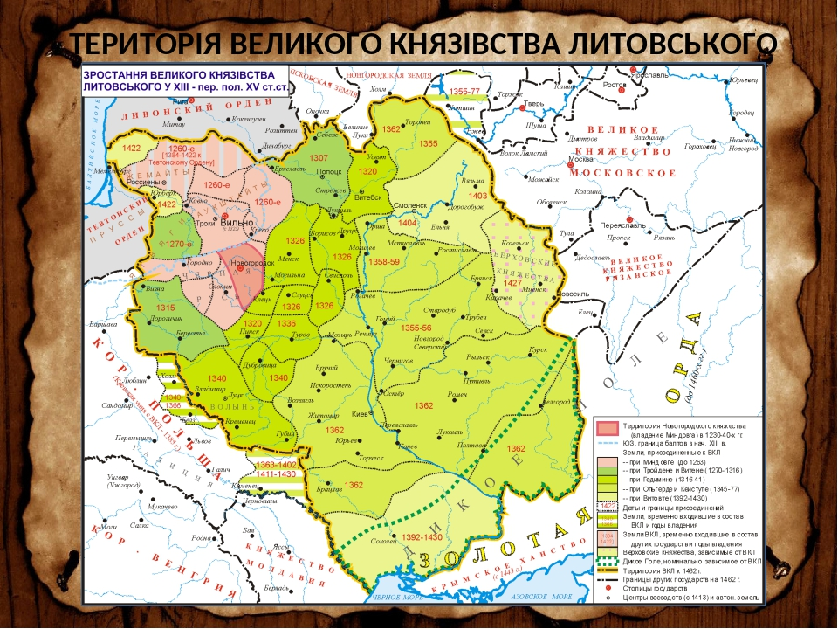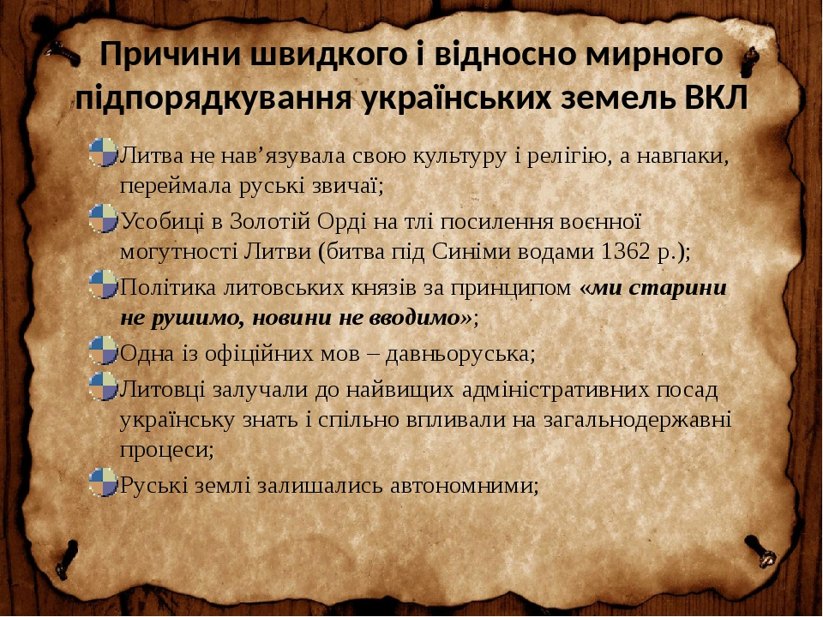

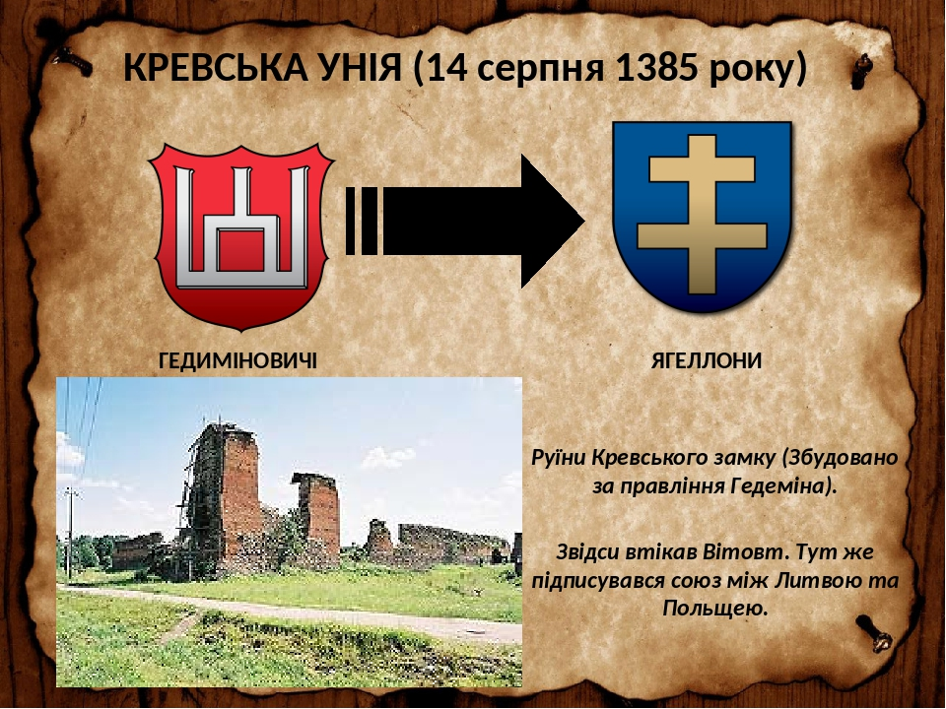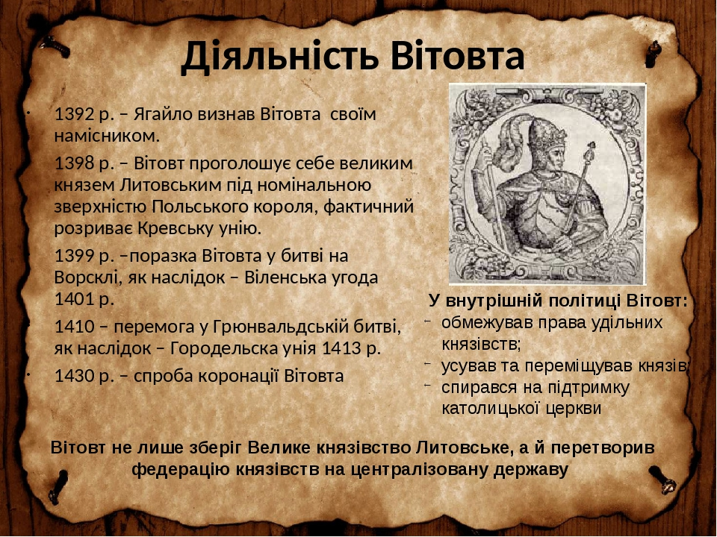

ІІІ. Для виконання завдання перегляньте відео за посиланнями:
https://www.youtube.com/watch?v=j_SHV_VXr84
https://www.youtube.com/watch?v=w_SHNpEaIUs

